出水ライオンズクラブ会報
２０２４年２月２２日発行 【第６１期・３号】
２０２３～２０２４ クラブスローガン

「次のステージへ！奉仕のこころで６１年目の挑戦！」

図書の贈呈式を実施しました 令和６年１月２５日(木)第二例会
今年の図書の贈呈は、出水小学校、東出水小学校、西出水小学校の三校に送りました。各校それぞれ図書を選んでもらいましたが、西出水小は子供達が自分たちで選んでくれたようです。また東出水小では、読み聞かせが出来る大型の絵本の要望があり６冊購入されました。１月２５日の第二例会に各校長先生方のお越し頂き目録の贈呈を行いました。所要の為例会のみで退席されましたが、子供達が大変喜んでいるとの言葉を頂きました。また今回よりクラブで寄贈シールを作成して貼ってもらっています。
出水小６４冊 東出水小６冊 西出水小 ７５冊 合計１４５冊 ２４１,０００円
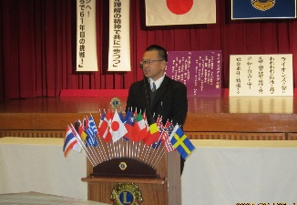
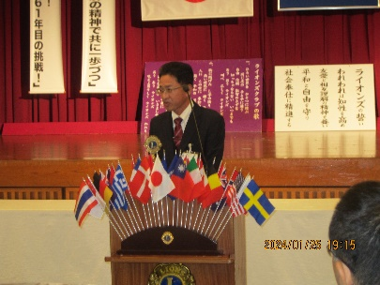

★ツル保護募金活動の実施 令和６年１月２０日(土)プラッセだいわ
今年もプラッセだいわにおいて、１０時~１６時までツルの保護募金活動を実施しました。当日は暖かい日でしたので店頭前と店内と二か所でティッシュを配り、声かけをしました。多くのお客様が快く募金して下さり感謝です。なかには能登地震の義援金活動と勘違いされたお客様もおられその点は反省でした。今後は世の中の情勢も念頭にいれ活動の内容・日程等考えて実施すべきかと感じました。
募金額 ５０,４４３円（県ツル保護会へ寄付します） ●過去の募金額
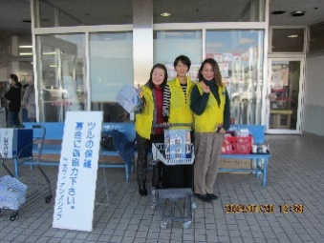
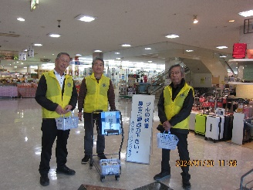
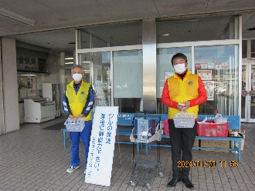
令和５年 ４９,３１５円
令和４年 ４５,８１０円
令和３年 中止(コロナ自粛)
令和２年 ６０,２００円
令和１年 ５１,１２０円

㊗還暦・喜寿祝い 🔷年末年始交通事故防止街頭キャンペーン🔷
R５.１２.１４(木)第一例会 R５.１２.１５日(金)１４時~１５時

還暦 国道３２８号 出水酒造前
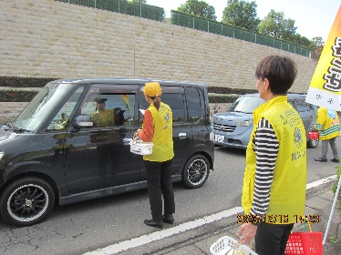
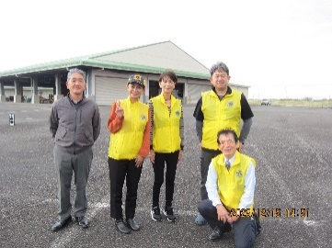
L平山政壱・L荒木善大 年末のあわただしい時季交通安全を呼びかけます

喜寿
濱田政信

皆様おめでとうございます。
健康第一に益々のご活躍を
お祈り致します。
★エラブユリ球根の贈呈 令和５年１２月１４日(木)
沖永良部LCより毎年届くユリの球根。今年度は、特産館いずみと出水市役

所の花いっぱい運動へ一箱ずつ(約150個入り)贈呈しました。12月14日に三

役、井町委員長４名で市長室を訪問し贈呈式を行いました。春から夏にかけて

白い綺麗な花が咲くと思います。沖永良部LCの皆様ありがとうございます!(^^)!
★レモネードスタンドの実施 令和５年１１月１９日(日)
出水市産業祭の開催に合わせ、１１月１９日(日)レモネードスタンドを実施しました。朝は寒く曇り空で心配しましたが、段々青空が見え人通りも多くなりました。前年度雨天で中止したので、その容器で２００杯分を提供しました。子供たちが美味しいですと感想をくれました。ポッカレモンと水、シロップの微妙な割合で作る迫田Lの腕が上がった証拠。当日は気温が低く寒かったので氷は入れずに作りました。隣のテントでは出水商業高校生がスイーツを売っていましたので、こちらも負けない様に声かけをしました。
募金の呼びかけに多くの皆様が応えてくださり３万円が集まりました。ありがとうございました。
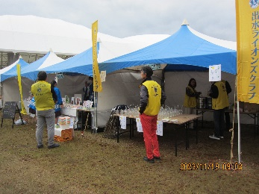
１１月２９日レモネードスタンド普及協会へ３万円送金
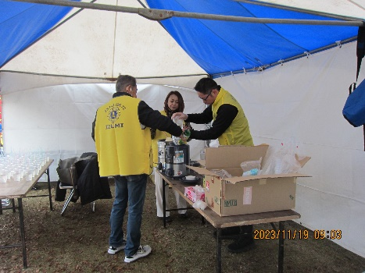
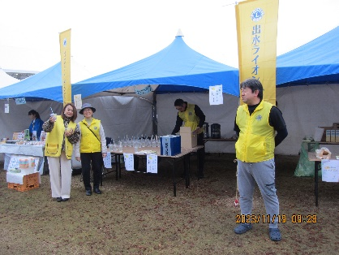
●過去の募金額
令和4年 中止(雨天)

令和3年 69,364円
令和2年 中止(コロナ)
令和1年 79,367円
平成30年 40,631円

伊佐LC結成６０周年記念式典 令和５年１１月１８日(土) ★★★叙勲祝い★★★
大口グリーンホテルにて伊佐LCの６０周年式典が開催され、 令和５年１２月２８日（木）
クラブより１１名が出席しました。 小倉幸夫Lが栄誉ある旭日双光章

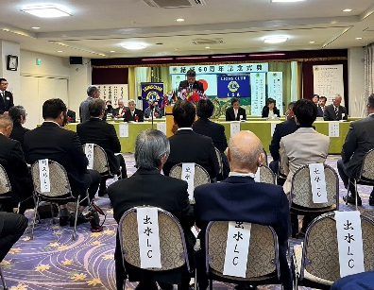
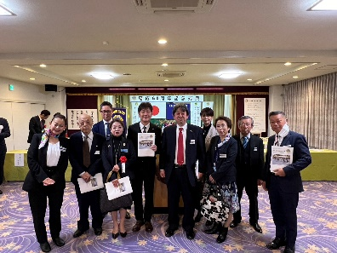
を受賞されましたので、有志の呼び

掛けで祝賀会が開催され、ご家族を

始め友人、クラブ員他大勢の方が出席し盛大にお祝いしました。

阿久根ＬＣ結成６０周年記念式典 令和５年１０月２２日(日)

ABCパレスにて阿久根LCの６０周年式典が開催されクラブより

１７名が出席。式典では赤十字血液センターより阿久根LCへ感謝状

の贈呈がありました。おめでとうございます。
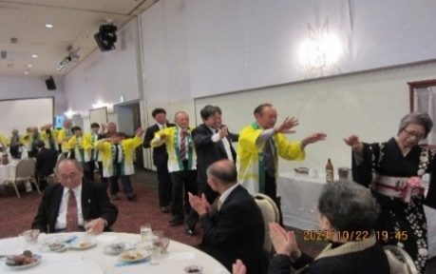
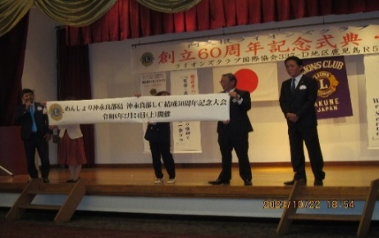
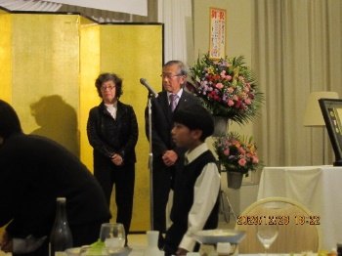

行 ・沖永良部LC結成５０周年記念式典 ２月２４日（土）知名町フローラル館

事 ・芦北LC結成６０周年記念式典 ３月１６日（土）海と夕やけ(水俣市)

予 ・鹿児島さつまLC結成５５周年式典 ３月２４日（日）鹿児島サンロイヤルホテル

定 ・第７０回地区年次大会 ４月１３日（土）パシフィックホテル沖縄

・３３７複合地区第７０回年次大会 ５月１８日（土）沖縄ハーバービューホテル
発行責任者： ライオンズクラブ国際協会３３７－D地区鹿児島R５Z
出水ライオンズクラブ 会長 L.中野 健一
第三委員長(マーケティングコミュニケーション委員会) L.迫田 小百美

